Созд6 Министерство науки и высшего образования Российской федерации

Федерального государственного бюджетного образовательного учреждения высшего образования

Московский государственный технический университет имени Н. Э. Баумана

(Национальный исследовательский университет)

Московский техникум космического приборостроения

**ОТЧЕТ ПО ЛАБОРАТОРНОЙ РАБОТЕ №9**

по теме: «Использование PHP»

Специальность: 09.02.07 Информационные системы и программирование – квалификация «Программист»

Группа ТИП-51

|  |  |
| --- | --- |
| Проверил  Разработал | Осипова Н. М.  Симонян П. Р. |

Москва 2021

СОДЕРЖАНИЕ

1. Создание веб-страницы 3

# Создание формы

На основе предыдущей работы была сделана страница с опросом. Форма изображена на рисунке 1.1.

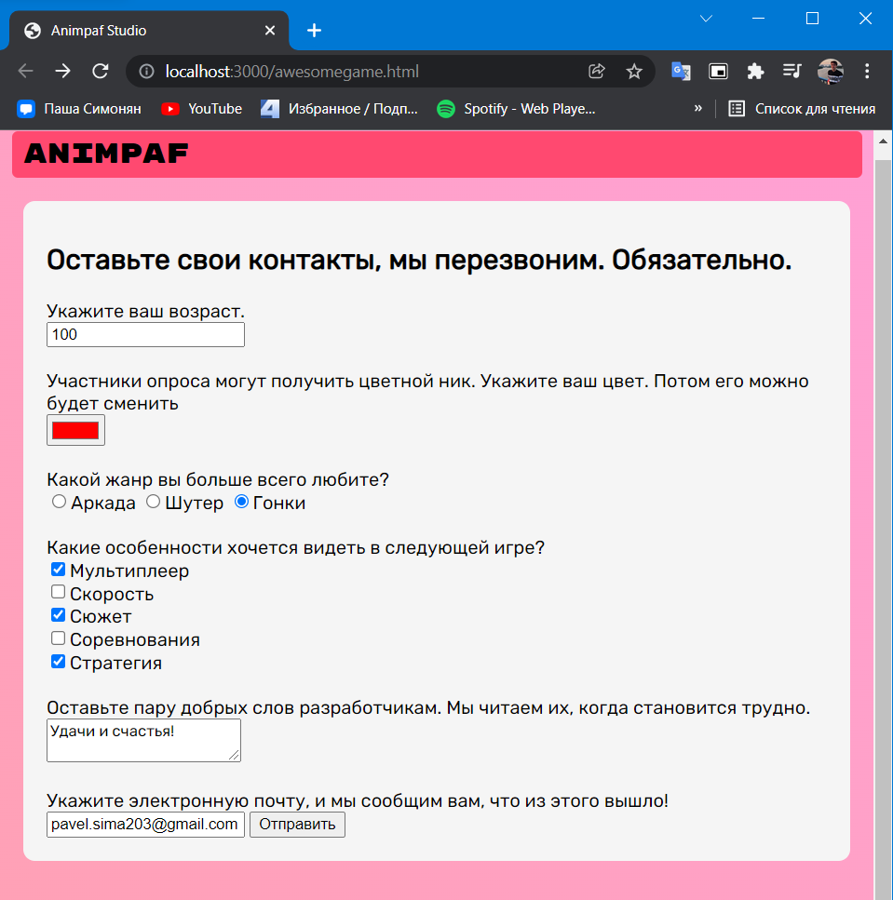

Рисунок 1.1 - Форма

В ней присутствуют некоторые проверки. Их примеры представлены на рисунках 1.2 - 1.6.

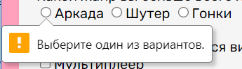

Рисунок 1.2 - Проверка на заполнение формы (жанр)

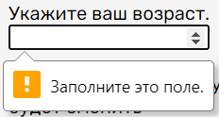

Рисунок 1.3 - Проверка на заполнение формы (возраст)

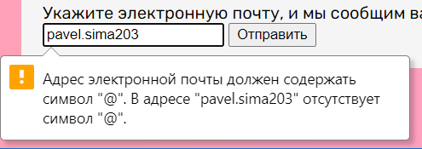

Рисунок 1.4 - Проверка на заполнение формы (почта)

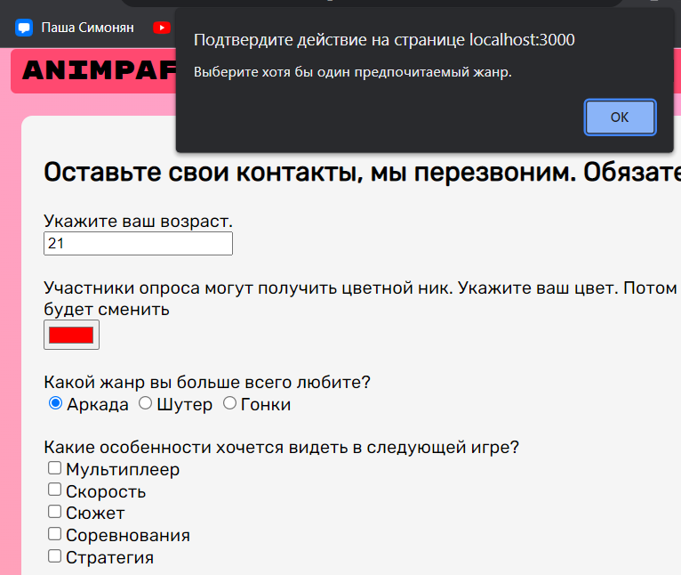

Рисунок 1.5 - Проверка на заполнение формы (особенности)

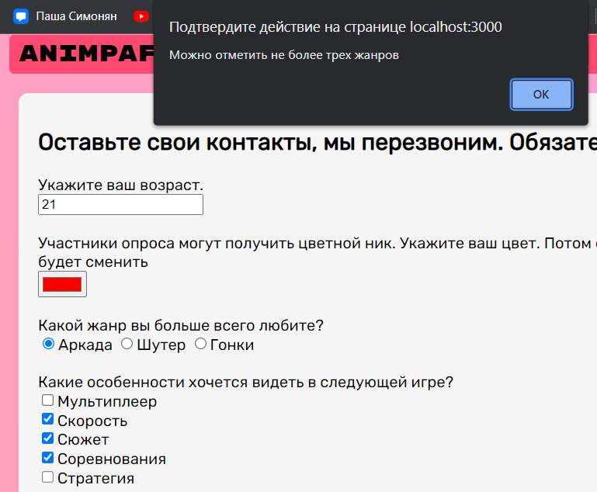

Рисунок 1.6 - Проверка на ограничение формы (особенности)

Листинг 1.1 - Форма:

<form name="form" action="./awesomechart.php" method="POST">

                Укажите ваш возраст.<br>

                <input type="number" name="Age" required></input>

                <br><br>Участники опроса могут получить цветной ник. Укажите ваш цвет. Потом его можно будет сменить<br>

                <input type="color" value="#FF0000" name="Color" required></input>

                <br><br>Какой жанр вы больше всего любите?<br>

                <input type="radio" name="Genre" value="Аркада" required>Аркада</input>

                <input type="radio" name="Genre" value="Шутер" required/>Шутер</input>

                <input type="radio" name="Genre" value="Гонки" required/>Гонки</input>

                <br><br>Какие особенности хочется видеть в следующей игре?

                <br><input type="checkbox" name="Feature[]" value="Мультиплеер" />Мультиплеер</input>

                <br><input type="checkbox" name="Feature[]" value="Скорость" />Скорость</input>

                <br><input type="checkbox" name="Feature[]" value="Сюжет" />Сюжет</input>

                <br><input type="checkbox" name="Feature[]" value="Соревнования" />Соревнования</input>

                <br><input type="checkbox" name="Feature[]" value="Стратегия" />Стратегия</input>

                <br><br>Оставьте пару добрых слов разработчикам. Мы читаем их, когда становится трудно.<br>

                <textarea name="Message"></textarea>

                <br><br>Укажите электронную почту, и мы сообщим вам, что из этого вышло!

                <br><input type="email" name="Email" cols="30" rows="5" required></input>

                <input type="submit" name="submit" value="Отправить">

            </form>

Листинг 1.2 - Код к форме

<script>

        // © Сашка

*const* checks = document.getElementsByName("Feature[]");

        checks.forEach(*element* *=>* {

*element*.addEventListener("click", () *=>* {

*let* sum = 0;

                for (*let* i = 0; i < checks.length; i++)

                    if (checks[i].checked) sum++;

                if (sum > 3) {

                    alert("Можно отметить не более трех жанров");

*element*.checked = false

                }

            })

        });

        //Остальное сам

*const* form = document.getElementsByName('form')[0];

        form.addEventListener('submit', (*event*) *=>* {

*let* sum = 0;

            checks.forEach(*el* *=>* {

                if (*el*.checked == true)

                    sum++;

            });

            if (sum == 0) {

                alert('Выберите хотя бы один предпочитаемый жанр.')

*event*.preventDefault();

            }

        });

    </script>

Форма переносит пользователя на страницу статистики, уведомляя о принятом голосе (Рисунок 1.7).

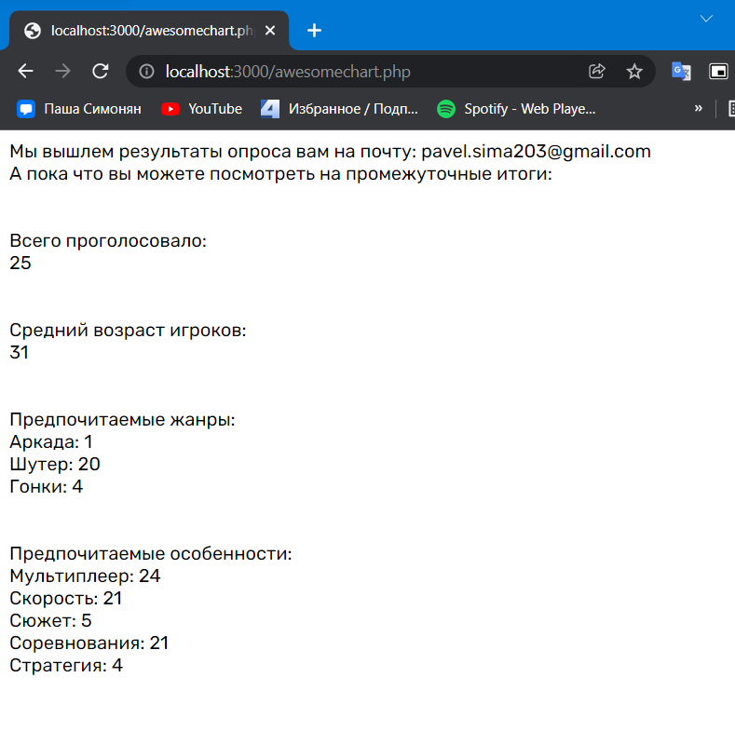

Рисунок 1.7 - Страница результатов

На этой же странице отображаются результаты голосования. Код страницы представлен в листинге 1.2.

Листинг 1.2 Файла awesomechart.php:

<?php

$path = './userData/awesomeGame.json';

$json = json_decode(file_get_contents($path), true);

if (gettype($json) == 'NULL') {

    $json = (*array*)json_decode("{}", true);

}

$myobj = array(

    'Email' => $_POST['Email'],

    'Age' => $_POST["Age"],

    'Genre' => $_POST["Genre"],

    'Features' => array($_POST["Feature"][0], $_POST["Feature"][1], $_POST["Feature"][2]),

    'Message' => $_POST["Message"],

    'Color' => $_POST["Color"],

);

array_push($json, $myobj);

$avgAge = 0;

$features = array(

    "Мультиплеер" => 0,

    "Скорость" => 0,

    "Сюжет" => 0,

    "Соревнования" => 0,

    "Стратегия" => 0,

);

$genres = array(

    "Аркада" => 0,

    "Шутер" => 0,

    "Гонки" => 0,

);

$output = json_encode($json, JSON_UNESCAPED_UNICODE | JSON_PRETTY_PRINT);

file_put_contents($path, $output);

echo "<style>* {font-family: 'Rubik';}</style>";

echo "Мы вышлем результаты опроса вам на почту: " . $_POST["Email"] . "<br>";

echo "А пока что вы можете посмотреть на промежуточные итоги:<br><br><br>";

foreach ($json as $item) {

    $avgAge += $item['Age'];

    ++$genres[$item["Genre"]];

    foreach ($item['Features'] as $value)

        ++$features[$value];

}

$people = count($json);

echo 'Всего проголосовало:<br>' . $people . '<br><br><br>';

$avgAge /= $people;

echo 'Средний возраст игроков:<br>' . intval($avgAge) . '<br>';

echo '<br><br>Предпочитаемые жанры:<br>';

foreach ($genres as $x => $value)

    echo "$x: $value<br>";

echo '<br><br>Предпочитаемые особенности:<br>';

foreach ($features as $x => $value)

    echo "$x: $value<br>";

Все результаты на данном этапе (на момент выполнения лабораторной работы) сохраняются в формате JSON (пример на рисунке 1.8).

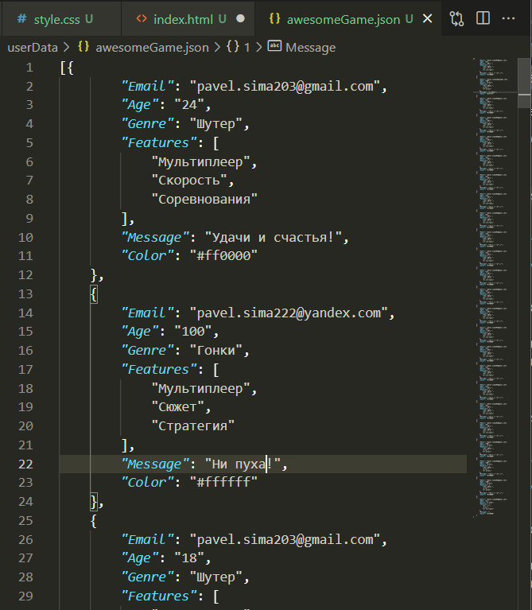

Рисунок 1.8 - Пример выходного файла.